Dörrknackande ungdomar hakar på eko-trenden

Årligen lockas tiotusentals svenska ungdomar att sälja produkter som salamikorvar, godis och kakor, för att få ihop pengar till skolresan eller idrottscupen. Inte sällan känner sig föräldrar, släkt och grannar tvingade att köpa varor som man helst hade velat slippa, för att främja en god sak. Nu finns en ny aktör - Human Factory - som i stället erbjuder dörr-knackande ungdomar att tjäna pengar på ekologiska kläder tillverkade av bambu.

Tandborstar, toapapper, plastpåsar, tvätt-medel, grillkol och glögg – ja listan kan göras lång över produkter som barn lockas att sälja för att få ihop till lag- eller klasskassan. Trots den rådande eko- och nyttotrenden erbjuds barn och ungdomar att tjäna storkovan på produkter som är allt annat än ekologiska
eller speciellt nyttiga.
Ny aktör satsar på eko-bambu
Human Factory´s sortiment består i stället av ekologiska kläder och plagg tillverkade av bambu Lyocell™, en ekologisk klassad bambutextil.
Kläder av bambu Lyocell™ är mjuka som silke och extra bra för hudallergiker. Materialet andas vilket gör att man känner dig sval på sommaren och varm på vintern. Plaggen stöter också bort smuts och absorberar dålig lukt. Och de håller för många, många tvättar – utan att tappa färg eller form.
- Vi märker ett stort intresse från föräldrar som vill att barnen ska sälja unika produkter som både är bra för miljön och för den som ska använda plaggen, berättar Carlo Stecksén, vd och grundare av företaget Human Factory.
Jordens snabbast växande gräs
Botaniskt sett är bambu ett gräs och kräver varken bevattning, gödningsmedel eller växtgifter för att växa. Jättebambun (Moso Bambu) är jordens snabbast växande planta – över 50 cm/dag – och den binder koldioxid mer än någon annan växt på planeten.
Om planeten själv fick bestämma, skulle alla gå klädda i bambu. Jämfört med bomull som kräver mängder av konstgödning, besprutning och bevattning (17 000 liter vatten per kilo bomull !), är bambun rena rama miljö-hjälten. Även Pandan rekommenderar kläder tillverkade av jättebambu eftersom den äter av mindre och buskigare bambusorter.
Fram tills nu har dock tillverkningen av textil från bambu inte klassats som ekologisk, på grund av kemikalier i processen att bryta ner hård bambu till mjuka fibrer, så kallad bambuviskos.
- Alla våra plagg tillverkas av bambu Lyocell™, en ny och ekologiskt klassad metod där man använder en organisk process för att spjälka bambu till en mjuk och stark textilfiber, berättar Carlo Stecksén.
Nästa steg - kläder av banan och ananas
På grund av det stora intresset från lagledare och klassföräldrar, kan Human Factory bara erbjuda ytterligare ett tiotal klasser och lag försäljning från höstens produktkatalog via hemsidan www.humanfactory.nu
- Till nästa säsong kommer vi att utöka sortimentet och våga tillverka t-shirts, strumpor och pikettröjor i fler färger. Dessutom håller vi på att titta på nya, spännande ekologiska material tillverkade av organisk hampa, lin, banan eller ananas, avslutar Carlo Stecksén.
För mer information, kontakta:
Carlo Stecksén
carlo@humanfactory.se
0709 857 856 www.humanfactory.nu
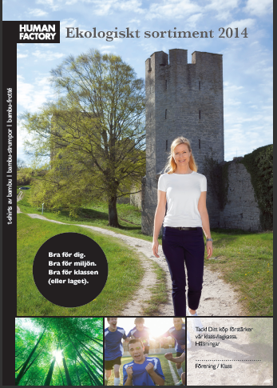

Human Factorys produkter av bambu Lyocell™(den enda miljögodkända bambufibern) går inte att köpa på nätet eller i en butik, utan endast via skolklasser och lag.
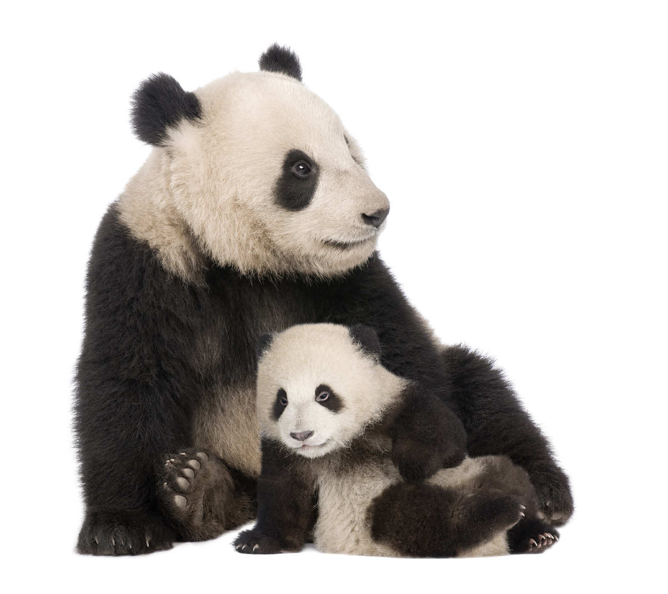
Även Pandan rekommenderar kläder tillverkade av jättebambu eftersom den äter av mindre och buskigare bambusorter.

